**Nama : Tyas Melani**

**NIM : L200170111**

**Kelas : E**

**MODUL 10**

**Latihan**

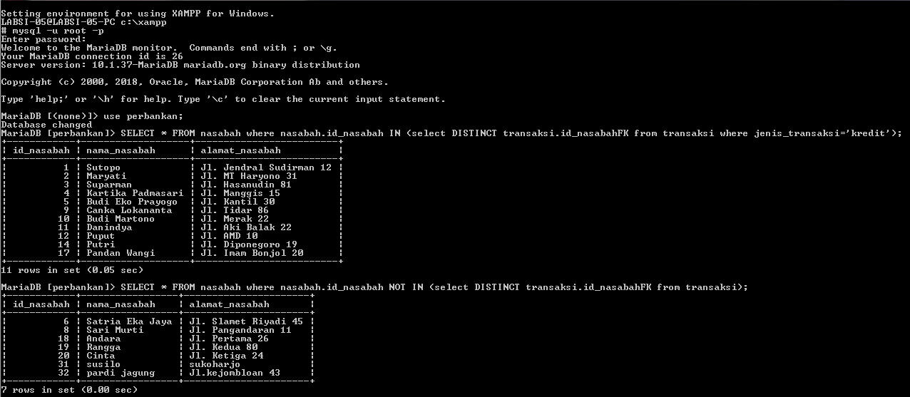

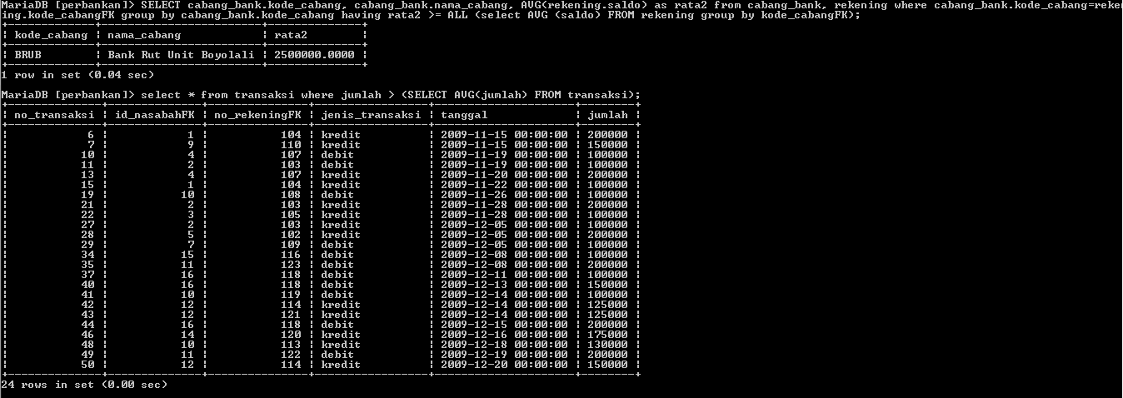

**Tugas 1**

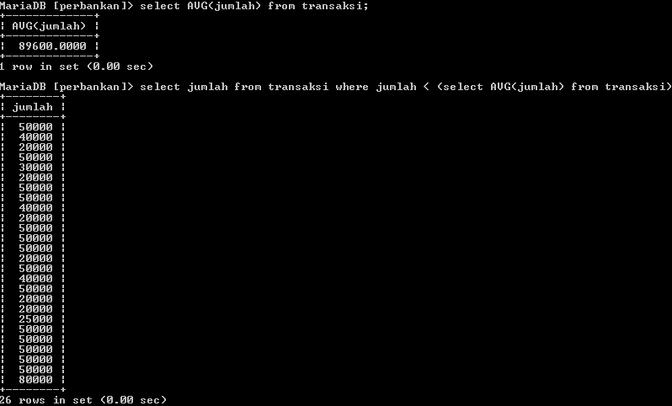

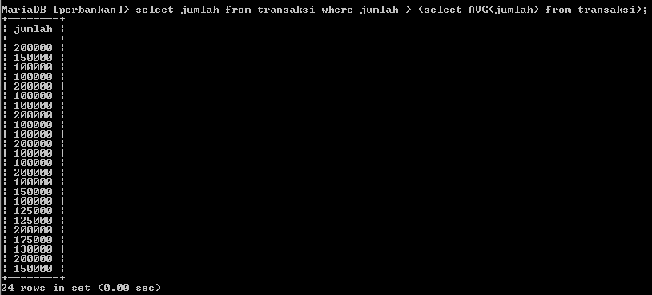

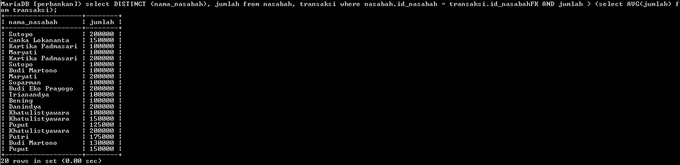

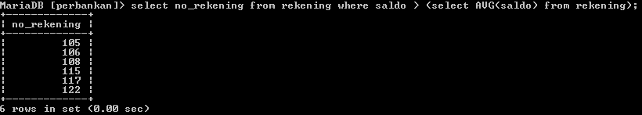

**Tugas 2**

